Kein grosser Erfolg
Lukas-Evangelium 17, 11-19
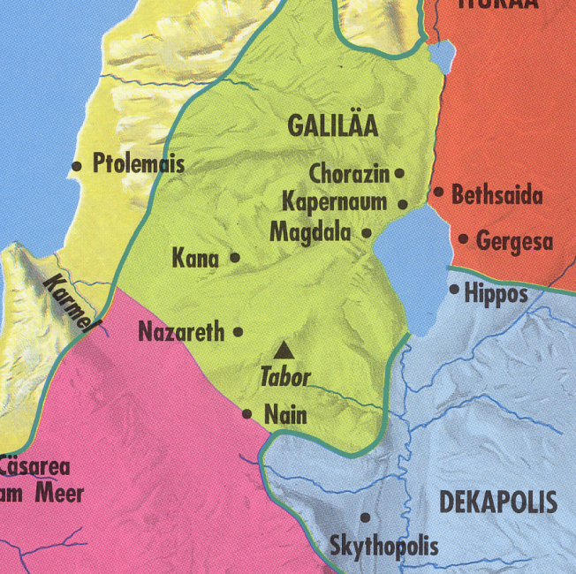
Schriftlesung: Lukas-Evangelium 17, 11-19

Zehn Männer werden geheilt
Wo befand sich der Wohnsitz von Jesus während
seines öffentlichen Wirkens?
……………………………………………………………

Welches Gebiet musste Jesus durchqueren, wenn er nach Jerusalem reisen wollte?
………………………………………………………………………………………………………………
Wie könnte man die Beziehung zwischen Samaritern und Juden beschreiben?
………………………………………………………………………………………………………………
Wie sind die Samariter nach Samaria gekommen?
………………………………………………………………………………………………………………
„Anstelle der weggeführten Israeliten siedelte der König von Assyrien Fremde in Samarien an. Er liess Leute aus den Städten Babylon, Kuta, Awa, Hamat und Sefarwajim kommen; die nahmen das Land in Besitz und wohnten in seinen Städten.“ 2. Könige 17, 24.
Wie kam es dazu, dass die Samariter im Gesetz des Mose unterwiesen waren?
………………………………………………………………………………………………………………
In welcher Zeit ist das alles geschehen? ………………………………………………………………
Welche Auswirkungen hat Aussatz auf das Leben eines Betroffenen?
………………………………………………………………………………………………………………
„Solange der Zustand anhält, bleiben sie unrein. Sie müssen abgesondert leben und sich ausserhalb des Lagers aufhalten.“ 3. Mose 13, 46.
Warum gibt Jesus den Aussätzigen die Anweisung, sie sollen sich den Priestern zeigen?
………………………………………………………………………………………………………………
Was ist erstaunlich bei diesen zehn Männern?
………………………………………………………………………………………………………………
Inwiefern können diese Männer für uns Vorbild sein?
………………………………………………………………………………………………………………
Bibelstellen zum Nachschlagen: 3. Mose 13, 45-46; 3. Mose 14, 2-32; 2. Könige 17, 24-41; Matthäus 4, 13; Matthäus 9, 1; Lukas 5, 5.14

Ein Mann wird gerettet
Wann wurden die Männer geheilt?
………………………………………………………………………………………………………………
Über was war Jesus enttäuscht, als nur der Samariter zurückkam?
………………………………………………………………………………………………………………
„Jesus ging mit den Städten ins Gericht, in denen er die meisten Wunder getan hatte. Er klagte sie an, weil sie nicht zu Gott umgekehrt waren.“ Matthäus 11, 20.
Was hatte der Samariter erkannt?
………………………………………………………………………………………………………………
Was bedeutet das, wenn Jesus ihm sagt: „Dein Glaube hat dich gerettet.“?
………………………………………………………………………………………………………………
Welche Zukunft haben die neun Männer, die geheilt wurden?
………………………………………………………………………………………………………………
Welche Zukunft hat der Samariter, der Gott die Ehre gab? ………………………………………………………………………………………………………………
„Der Heilige Geist wird den Menschen zeigen, worin ihre Sünde besteht: darin, dass sie nicht an mich glauben.“ Johannes 16, 9
Bist Du gerettet?
………………………………………………………………………………………………………………
Bibelstellen zum Nachschlagen: Psalm 50, 22-23; Matthäus 11, 20; Matthäus 16, 24-26; Johannes 1, 11; Johannes 16, 9; Römer 1, 21; 1. Petrus 1, 8-9
Schlussgedanke
„Geht durch das enge Tor! Denn das weite Tor und der breite Weg führen ins Verderben, und viele sind auf diesem Weg. Doch das enge Tor und der schmale Weg führen ins Leben, und nur wenige finden diesen Weg.“ Matthäus 7, 13-14.
Wie gross ist mein Engagement bezüglich dem Auftrag, den Jesus uns gegeben hat?
(eher klein) 1 2 3 4 5 6 7 8 9 10 (eher gross)
Was möchte ich allenfalls in der Zukunft anders machen?
………………………………………………………………………………………………………………

Info Box
Unbedingt in die Listen der Kleingruppen eintragen!
Last Minute! Gemeindewochenende vom 17. – 19. Sept. 10
Di., 31. Aug. 10, 19.30 Uhr, Gebetstreff im Elim
Do., 2. Sept. 10: Seniorenreise zur Insel Mainau
Termin für die Samstags-Seminare reservieren und Freunde und Bekannte einladen (Flyer auf dem Infotisch).
Im September startet ein weiterer Vertikal-Kurs. Lade Deine Freunden und Bekannten ein (Flyer auf dem Infotisch)
Vielen Dank für die finanzielle Unterstützung – Gott wird Deine Grosszügigkeit segnen.
Sie sind jeden Sonntag zu unseren
Gottesdiensten willkommen!
www.feg-zuerich.ch
feg-zuerich@gmx.ch

